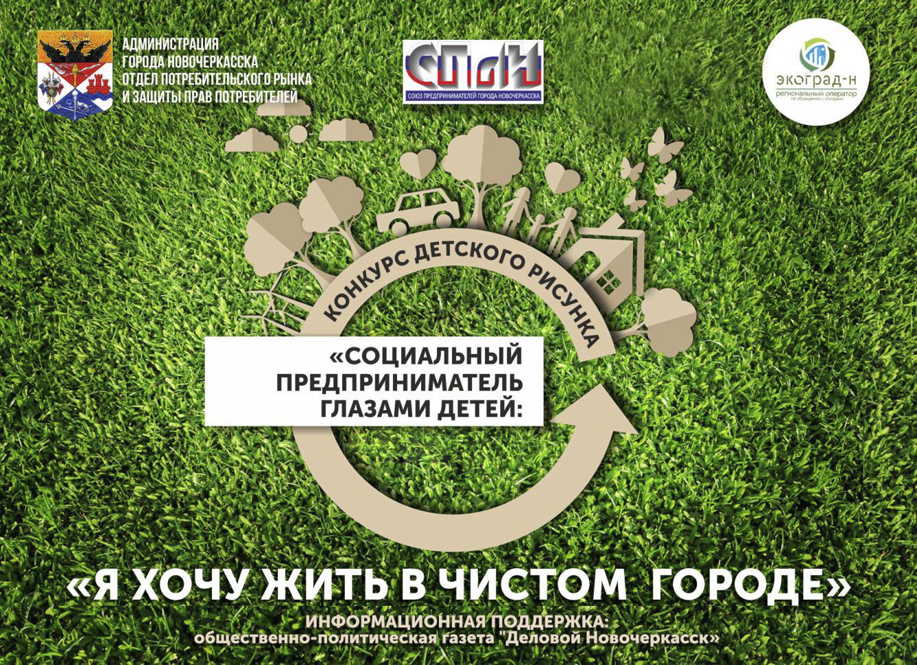
ПОЛОЖЕНИЕ
О ПРОВЕДЕНИИ ХVI ЕЖЕГОДНОГО КОНКУРСА ДЕТСКОГО ТВОРЧЕСТВА
«СОЦИАЛЬНЫЙ ПРЕДПРИНИМАТЕЛЬ ГЛАЗАМИ ДЕТЕЙ:
«Я ХОЧУ ЖИТЬ В ЧИСТОМ ГОРОДЕ»,
посвященного Дню Российского предпринимательства и
Всемирному дню охраны окружающей среды.

- ОБЩИЕ ПОЛОЖЕНИЯ
1.1. Конкурс детских работ «Социальный предприниматель глазами детей»: «Я хочу жить в чистом городе», (далее – Конкурс), приурочен ко Дню российского предпринимательства (26 мая) и Всемирному дню охраны окружающей среды (5 июня).
1.2. Настоящее положение определяет цели и задачи Конкурса, порядок его проведения, требования к участникам, форму заявки, состав комиссии (далее – Комиссия – Приложение № 2), по определению победителей конкурса детских работ «Социальный предприниматель глазами детей»: «Я хочу жить в чистом городе», порядок ее работы, процедуру награждения победителей Конкурса.
1.3. Организатором Конкурса являются Некоммерческое партнерство «Союз предпринимателей г. Новочеркасска».
1.4. Организационная и информационная поддержка - Управление образования Новочеркасска.
1.5. Организационную поддержку проведения Конкурса осуществляет отдел потребительского рынка и защиты прав потребителей.
1.6. Информационная поддержка – Администрация г. Новочеркасска, общественно-политическая газета «Деловой Новочеркасск», сетевое издание «Деловой Юг»
1.7. Официальный партнер Конкурса – региональный оператор по обращению с ТКО общество с ограниченной ответственностью «ЭКОГРАД – Н».
1.8. Конкурс проводится с 25 марта по 14 мая 2026 года.
1.9. В рамках конкурса реализуются мероприятия Программы:

- Информационный буклет для детей на тему «Что такое сортировка мусора»?
- Интерактивная лекция с элементами практической сортировкой мусора и демонстрацией продукции, сделанной из вторсырья;
- Конкурс работ:
- Рисунков на тему «Зеленая карта города»;
- Поделок на тему «Вторая жизнь вещей»;
- Экоблогинга (видеороликов) «День экологических действий»;
- Сочинение-рассказ «Экологичный предприниматель»

Лучшие работы детей будут размещены на официальном сайте Союза предпринимателей, на сайте ООО «ЭКОГРАД-Н» и в социальных сетях партнеров.

Заявки для участия в конкурсе необходимо направлять по адресу электронной почты soyuz-pgn2010@yandex.ru.

Конкурсные работы предоставить удобным для участников способом:
- лично по адресу: г. Новочеркасск, ул. Московская, д. 28, оф. 8;
- в электронном формате на адрес электронной почты soyuz-pgn2010@yandex.ru

1.10. Торжественная церемония награждения участников Конкурса – 22 мая 2026 г

2. ЦЕЛИ И ЗАДАЧИ КОНКУРСА
2.1. Цель Конкурса
– Популяризация образа социального предпринимателя и его социальной значимости;
- Вовлечение широкого круга молодого поколения города в диалог о предпринимательстве;
- Повышение уровня экологической грамотности подрастающего поколения и воспитание ответственности за сохранение и улучшение окружающей природной среды.
2.2. Задачи Конкурса:
- Активизировать поисковую активность и творческое мышление подрастающего поколения;
- Формирование экологической грамотности и разумного природопользования через экологическое образование и экопросвещение;
- Воспитание бережного отношения к природе родного края, правильного подхода к вопросу раздельного сбора отходов и их утилизации в современных условиях, сохранении зелёных насаждений, почвы, водоёмов;
- Развитие потребности соблюдения чистоты на улицах города, дома, в детском саду, школе;
- Инициировать предпринимательские навыки у детей, и наглядно продемонстрировать детям более высокие перспективы возможной самореализации в социально значимом бизнесе;

3. ПОРЯДОК ПРОВЕДЕНИЯ И УЧАСТНИКИ КОНКУРСА

3.1. Конкурс проводится среди воспитанников дошкольных образовательных организаций, учащихся 1-11-х классов муниципальных общеобразовательных организаций г. Новочеркасска (далее Участники Конкурса), учащихся колледжей.
3.2. Участие в Конкурсе бесплатное.
3.3. Конкурс проводится в следующих возрастных группах: I группа – 5 - 9 лет;
II группа – 10- 17 лет.
По категориям: индивидуальные и групповые работы

3.4. В каждой возрастной группе по решению Комиссии определяются: дипломанты I, II, III степеней.

3.6. Требования к работам участников конкурса.
3.6.1. К участию в конкурсе могут быть представлены как индивидуально, так и коллективно выполненные работы.
3.6.2. К каждой работе участников обязательно должна быть заполнена заявка (Приложение № 1) со следующей информацией: имя, фамилию и возраст автора рисунка, наименование образовательного учреждения, контактный телефон и ФИО педагога, подготовившего участника Конкурса (добровольное предоставление данных сведений является автоматическим согласием на обработку персональных данных в соответствии с требованиями Федерального закона «О персональных данных» № 152-ФЗ от 27.07.2006 г.).
3.6.3. Требования к конкурсным работам:
3.6.3.1. Рисунок на тему «Зеленая карта города» - нарисованная работа, какое-либо изображение, выполненная от руки любым изобразительным материалом на тему конкурса;
3.6.3.2. Поделка на тему «Вторая жизнь вещей» - предмет или композиция из предметов, изготовленных из вторсырья, старой одежды и т.п.;
3.6.3.3. Экоблогинг (видеоролик) «День экологических действий» - видео в цветном формате: MPEG4, WMV, AVI, MOV;
• минимальное разрешение видеоролика – 1280x720, горизонтальная ориентация кадра;
• продолжительность видеоролика не более 3 минут;
• видеоролики должны быть оформлены информационной заставкой с указанием (сверху вниз) полного наименования образовательной организации, названия конкурса соответствующей номинации, названия конкурсной работы, ФИО автора(ов) и их руководителя(ей), региона, населённого пункта и года выполнения работы;
• использование при монтаже и съёмке видеоролика специальных программ и инструментов – на усмотрение участников;
3.6.3.4. Сочинение-рассказ «Экологичный предприниматель» - индивидуальные соображения автора, рассказ, сочинение (до 2 страниц).
3.7. Работы не должны носить характер рекламы (антирекламы) определенного предприятия или услуги. 3.8. Конкурс проводится в один этап без предварительного отбора участников.
3.9. Организаторы вправе использовать работы конкурса в демонстрационных целях, осуществлять их тиражирование без ограничений.
3.10 Заявки для участия в Конкурсе (Приложение 1) отправлять на электронную почту: soyuz-pgn2010@yandex.ru с 25 марта по 14 мая включительно. Контактное лицо директор СПгН Ирина Борисовна Димитрова контактный телефон 8 (8635) 22-11-88, главный специалист ОПРиЗПП Острокулакова Татьяна Николаевна контактный телефон 8(8635)24-10-10; 8(8635) 22-22-20.

4.КРИТЕРИИ ОТБОРА ПОБЕДИТЕЛЕЙ КОНКУРСА

4.1. Основное художественное требование к конкурсной работе – оригинальность мышления и эстетичность выполнения.
4.2. Все работы предоставленные на Конкурс должны быть уникальными. Скачивание готовых электронных изображений из сети Интернет недопустимо.
4.2. Работы, выполняемые на бумажном носителе могут быть выполнены на любом материале (ватман, картон) и исполнены в любой технике рисования или аппликации.
4.3. Работы, не соответствующие тематике Конкурса (см. п.3.5.), на Конкурс не допускаются.
5. КОМИССИЯ КОНКУРСА
5.1. Оценка работ участников Конкурса осуществляется Комиссией, которая состоит из председателя и членов комиссии.
5.2. В состав Комиссии входят представители бизнес-сообщества, представители Администрации города, Управления образования, Управления физической культуры и спорта, территориального отдела Территориального управления Роспотребнадзора по РО в Новочеркасске, Аксайском, Багаевском и Веселовском районах, филиала ФБУЗ «Центр гигиены и эпидемиологии в Ростовской области» в Аксайском районе, общественных организаций, городских средств массовой информации, официальных партнеров Конкурса – регионального оператора по сбору ТКО ООО «ЭКОГРАД-Н» .
5.3. Комиссия открытым голосованием определяет победителей Конкурса. Подведение итогов Конкурса оформляется протоколом Комиссии.

6. ПОДВЕДЕНИЕ ИТОГОВ КОНКУРСА И НАГРАЖДЕНИЕ ПОБЕДИТЕЛЕЙ

6.1. Подведение итогов Конкурса состоится 15 мая 2025 года.
6.2. Победители Конкурса получат дипломы и памятные призы. ВСЕ участники получают диплом участника.
6.3. Участники и победители Конкурса уведомляются о времени и месте награждения дополнительно.
Взаимодействие с организаторами
Вопросы, возникающие по организации и проведению Конкурса, могут быть направлены организаторам на электронные адреса: soyuz-pgn2010@yandex.ru, куратор проекта директор СПгН Димитрова Ирина Борисовна. Контактные телефоны: 8(8635)22-11-88; главный специалист ОПРиЗПП Острокулакова Татьяна Николаевна. Контактные телефоны: 8(8635)24-10-10, 22-22-20.

Приложение № 1
к положению о XYI городском Конкурсе
«Социальный предприниматель глазами детей»:
«Я хочу жить в чистом городе»
ЗАЯВКА
на участие в конкурсе детского рисунка
«Социальный предприниматель глазами детей»:
«Я хочу жить в чистом городе»,
посвященного Дню Российского предпринимательства и
Всемирному дню охраны окружающей среды.

1. | Ф.И.О. участника
2. | Год рождения участника
3. | Место обучения, класс, группа
4. | Ф.И.О. руководителя, телефон, e-mail
5. | Название конкурсной работы и описание
6. | Контактный телефон

С условиями Конкурса ознакомлен (а) ________________________________________
Представитель участника ________ (подпись) ____________________( Расшифровка подписи.)
«____» _____________2026 г. ______________________(Ф.И.О.)

Принято: «___»_______________2026 г. (подпись лица, принявшего заявку)

Приложение № 2
к положению о XYI городском Конкурсе
«Социальный предприниматель глазами детей»:
«Я хочу жить в чистом городе»

ЧЛЕНЫ КОНКУРСНОЙ КОМИССИИ
Васильев  Михаил Константинович | Председатель некоммерческого партнерства «Союз предпринимателей города Новочеркасска», председатель комиссии
Димитрова  Ирина Борисовна | директор некоммерческого партнерства «Союз предпринимателей города Новочеркасска», заместитель председателя комиссии
Удовенко Екатерина Петровна | начальник Управления образования Администрации  города (по согласованию)
Луконина Ольга Владиславовна | Начальник отдела внешнеэкономических связей, инвестиционных проектов, развития  предпринимательства и туризма.
Носкова Марина Николаевна | Президент Союза «Торгово-промышленная  палата г. Новочеркасска», Председатель Общественной палаты г.Новочеркасска;
Маньков Михаил Юрьевич | Директор ООО ГК «Сфера»
Васильева Ирина Викторовна | главный редактор общественно-политической городской газеты «Деловой Новочеркасск», сетевого издания «Деловой Юг»
Тетервина Елена Ивановна | управляющий центра «Мой бизнес» г. Новочеркасска
Острокулакова  Татьяна Николаевна | главный специалист отдела потребительского рынка и защиты прав потребителей Администрации города
Степанова Александра Владимировна | начальник территориального отдела ТУ Роспотребнадзора по Ростовской области в г. Новочеркасске, Аксайском, Багаевском, Веселовском районах (по согласованию)
Тирацуян  Анжела Аресовна | юрисконсульт филиала ФБУЗ «Центр гигиены и эпидемиологии в Ростовской области» в Аксайском районе (по согласованию)
Шаламов Олег Сергеевич | Руководитель пространства Event Loft (по согласованию)
Каргин-Уткин Ярослав Александрович | Руководитель студии выпускных фотокниг «НеПросто Альбом»
Долженкова Алла Владимировна | Начальник отдела по охране окружающей среды ООО
Кондратьева Наталия Борисовна | Начальник административно-хозяйственного отдела ООО «ЭКОГРАД-Н»
Глинчевская Тамара Викторовна | Специалист по связям с общественностью ООО «ЭКОГРАД-Н»

